14 октября – Республиканский день матери
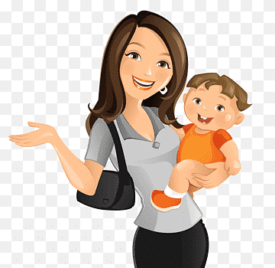
«Мама – это самое красивое слово, произнесенное человеком»…

В Беларуси День матери отмечают ежегодно 14 октября. Данный праздник был утвержден указом Президента Республики Беларусь № 277 «Об установлении праздника –
Дня матери» 30 июля 1996 года.
В этот день поздравляют всех женщин, ставших матерями, а также будущих мам, которые в данный момент ожидают рождение малыша. Становясь матерью, женщина открывает в себе лучшие качества: доброту, любовь и заботу
Мама для ребенка – это целый мир, в котором он видит и чувствует заботу, любовь, надежность и поддержку. Мамины руки – это первая опора для малыша, а мамины глаза и улыбка- спокойствие и безмятежность.
Из поколения в поколение для каждого человека мама – самый главный человек в жизни, поэтому данный праздник призван поддержать традиции бережного отношения к женщине, укрепить семейные устои, подчеркнуть значимость и статус матери.
Одной из основных задач государственной политики является охрана здоровья женщин и защита материнства.
В последние годы в республике немало сделано для повышения
уровня социальной и медицинской защищенности матери. Для защиты и
расширения прав матери и в интересах семьи успешно продолжается
реформирование национального законодательства.
Развитие системы поддержки семей с детьми предусмотрено
Программой социально-экономического развития Республики Беларусь на 2021-2025 годы.
Успешно реализуется Государственная программа «Здоровье народа и демографическая безопасность» на 2021-2025 годы.
Совершенствуется система поддержки семей с детьми, улучшение
условий их жизнедеятельности, укрепление института семьи с акцентом
поддержки материнства, отцовства, детства, пропаганды семейных
ценностей. Проводится укрепление службы планирования семьи.
В современном обществе проблема бесплодия является наиболее
актуальной. Удельный вес бесплодия в нашей стране составляет 14%.
Есть прямая связь с возрастом, гинекологическим анамнезом и
состоянием репродуктивного здоровья и женщин и мужчин.
Распространенность мужского бесплодия и заболеваемость по данным
обращаемости за медицинской помощью также увеличилась.
Осуществляется поддержка супружеским парам, страдающим
бесплодием, для проведения экстракорпорального оплодотворения.
Во исполнение Указа Президента Республики Беларусь от 18.05.2020 № 171 одна попытка экстракорпорального оплодотворения
предоставляется бесплатно исключительно супружеским парам при
следующих условиях:
- наличие медицинских показаний и отсутствие медицинских
противопоказаний, определённых Министерством здравоохранения;
- отсутствие медицинских показаний к использованию донорских
половых клеток;
- наличие у супругов гражданства Республики Беларусь;
- возраст супруги до 40 лет.
Выполнение бесплатно одной попытки экстракорпорального
оплодотворения осуществляется в государственных организациях
здравоохранения - в государственном учреждении «Республиканский
научно-практический центр «Мать и дитя», в учреждении
здравоохранения «Городской клинический родильный дом №2 г.
Минска», в учреждении «Гомельский областной диагностический медико-генетический центр с консультацией «Брак и семья».
В рамках проведения Международного дня семьи 14 октября будет организована «прямая» телефонная линия с врачом-гинекологом У «Гомельский областной диагностический медико-генетический центр с консультацией «Брак и семья» Косс Ольгой Владимировной по тел. 8(0232) 20-77-40 с 12 до 14 часов.
14 октября на вопросы ответит психолог отдела общественного здоровья ГУ «Гомельский областной центр гигиены, эпидемиологии и общественного здоровья» Панкратова Яна Алексеевна с 10 до 12 часов по тел. 8 (0232) 33-57-24.

